c
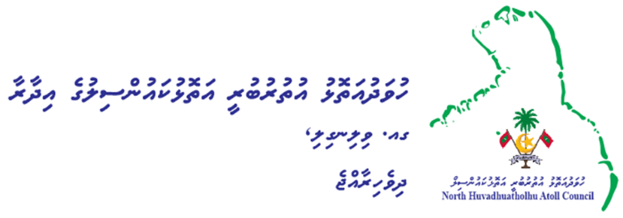
Secretariat of the
North Huvadhu atholhu Atoll Council,
GA. Villin’gili,
Republic of Maldives.

ނަންބަރު: (IUL)241-A/241/2019/

ނަންބަރ. (IUL)241-A/241/2020/14
އިޢުލާން
މިއިދާރާގެ އުޅަނދު ތަކަށް ބޭނުންވާ ޕެޓްރޯލް ސަޕްލައިކޮށްދޭނެ ފަރާތެއް ހޯދުން.
މިއިދާރާގެ އުޅަނދުތަކަށް ބޭނުންވާ ޕެޓްރޯލް ކޮންޓްރެކްޓް އުޞޫލުން ސަޕްލައިޒް ކޮށްދޭނެފަރާތެއް ހޯދުމަށް ބޭނުންވާތީ، މިކަމަށް އެދޭ ފަރާތްތަކުން 15 މާރޗް2020 ވާ އާދީއްތަ ދުވަހުގެ 13.00 އަށް މިއިދާރާއަށް ވަޑއިގެން މައުލޫމާތު ސާފްކުރުމަށްފަހު އެކަން ކޮށްދެވޭނެ އަގެއް ބަޔާންކޮށް މި ޚިދްމަތް ދިނުމަށް އެދި ހުށަހަޅާ ޕްރޮޕޯސަލް 18 މާރޗް2020 ވާ ބުދަ ދުވަހުގެ 13.00 އަށް މިއިދާރާއަށް ހުށަހެޅުއްވުން އެދެމެވެ. މިގޮތުން ހުށަހަޅާ ޕްރޮޕޯސަލްގައި ތިރީގައި މިދަންނަވާ ކަންތައްތައް ފުރިހަމަވެފައި ހުންނަން ވާނެއެވެ. މިމަސައްކަތަށް އަންދާސީ ހިސާބް ހުށަހަޅުއްވަންވާނީ އަމިއްލަ ފަރުދުންގެ ވިޔަފާރީގެ ގޮތުގައި މިނިސްޓްރީ އޮފް އިކްނޮމިކް ޑިވެލޮޕްމެންޓުގައި ރަޖިސްޓްރީ ކުރެވިފައިވާ ފަރާތްތަކާއި ކުންފުނި ތަކުންނެވެ. އަންދާސީ ހިސާބް ހުށަހަޅުއްވާއިރު ހުށަހަޅާ ފަރާތުގެ އައިޑެންޓިޓީ ކާޑުގެ ކޮޕީ އާއި ކުންފުންޏެއް ނުވަތަ އިންވެސްޓްމެންޓެއް ނަމަ ރަޖިސްޓްރީގެ ކޮޕީ އަދި މީރާގައި ވިޔަފާރި ރަޖިސްޓްރީ ކުރެވިފައިވާ ކަމުގެ ލިއުން ހުށަހަޅުއްވަން ވާނެއެއެވެ.
މާރކްސް ދެވޭނެ މިންގަނޑު
1- ޕެޓްރޯލް ލިޓަރެއް ވިއްކާނެ އަގު.
2- ތެލުގެ އަގަށް އަންނަބަދަލުތަކާއި ގުޅިގެން ޚިދުމަތް ދިނުމުގައި އަމަލުކުރާނެ ގޮތް .
3- ފައިސާދެއްކުމަށް އެދޭގޮތް : ( ފައިސާދެއްކުމުގައި ދެވިދާނެ ލުއިފަސޭހަތައް )
4- މެދުނުކެނޑި ސަޕްލައި ލިބެން ހުންނާނެ ކަމުގެ ގެރެންޓީ ( ހުށަހަޅަފަރާތުން ޚިދްމަތް ދިނުމުގައި ސްޓޮކް ހުސްވެއްޖެނަމަ ސަޕްލައި ކޮށްދިނުމަށް ހަމަޖައްސާގޮތް )
5- ތެޔޮވިއްކާފަރާތުގެ ރަޖިސްޓްރީ އާއި ލިބިފައިވާ ހުއްދަތަކުގެ ކޮޕީ.
6 -ތެޔޮއަޅައި ދިނުމުގައި ދޭނެ ލުއިފަސޭހަތައް ( އުޅަނދު އޮންނަ ބަދަނރަކަށް ވެހިކަލެއްގައި ތެޔޮ ގެންގޮސް ދިނުން ފަދަ )
7 -ޓެކްސް ކްލިއަރެންސް ރިޕޯޓް .
މިއިދާރާއިން ހަމަޖައްސާފައިވަނީ މި އިޢުލާނާއި ގުޅިގެން ހޮވޭ ފަރާތަކާއި އެކު ވެވޭ އެއްބަސްވުމެއްގެ ދަށުން ސޮއި ކުރެވޭ ފަރާތާއި އެކީ 1 އަހަރު ދުވަހުގެ މުއްދަތަށް މިއިދާރާއަށް ބޭނުންވާ ޕެޓްރޯލް ގަތުމަށެވެ.
މިހެންވެ މިކަން ޢާއްމުކޮށް އަންގާ އިއުލާންކުރީމެވެ. .
14 ރަޖަބް 1441
09 މާރޗް 2020
އަޙްމަދު ފުއާދު
ގއ.އަތޮޅުކައުންސިލްގެ ރައީސް

